Министерство просвещения Приднестровской Молдавской Республики

Государственное образовательное учреждение среднего профессионального образования «Тираспольский техникум информатики и права»

ИНДИВИДУАЛЬНЫЙ ПРОЕКТ

**«Разработка сайта «Нобелевские лауреаты в области информатики»»**

по учебной дисциплине «Информатика»

по специальности 09.02.07 «Информационные системы и программирование»

Выполнил: Г. А. Краснопольский, обучающийся I курса,

специальность 09.02.07 «Информационные системы и программирование»

Руководитель: Шандригоз Наталья Николаевна,

преподаватель информатики высшей квалификационной категории

Допущен к защите

«\_\_\_»\_\_\_\_\_\_\_202\_\_ г.

Оценка \_\_\_\_\_\_\_\_\_\_\_\_\_\_\_\_\_\_\_

Тирасполь 20\_\_

**СОДЕРЖАНИЕ**

|  |  |
| --- | --- |
| ВВЕДЕНИЕ | **3** |
| 1. ТЕОРЕТИЧЕСКИЕ ОСНОВЫ ИНДИВИДУАЛЬНОГО ПРОЕКТА | **5** |
| 1.1. Общие сведения о теме проекта | **5** |
| 1.2. История открытия Нобелевской премии | **5** |
| 1.3. Виды Нобелевских премий | **6** |
| 1.4. Интересные факты | **8** |
| 1. ПРАКТИЧЕСКАЯ РЕАЛИЗАЦИЯ ИНДИВИДУАЛЬНОГО ПРОЕКТА | **10** |
| ЗАКЛЮЧЕНИЕ | **21** |
| СПИСОК ИНФОРМАЦИОННЫХ ИСТОЧНИКОВ | **22** |

**ВВЕДЕНИЕ**

Индивидуальный проект посвящён созданию информационного веб-сайта, который рассказывает о лауреатах Нобелевской премии, внёсших значительный вклад в развитие информатики. Сайт будет представлять собой современный и доступный ресурс, включающий краткие биографии учёных, описание их научных достижений, а также влияние их работ на развитие информационных технологий.

Актуальность проекта обусловлена необходимостью популяризации достижений в сфере информатики и формирования у пользователей интереса к науке. В условиях стремительного развития цифровых технологий важно понимать, какие научные открытия и разработки лежат в их основе. Создание доступного ресурса, посвящённого этой теме, отвечает образовательным и просветительским потребностям современного общества.

Теоретическая значимость проекта заключается в систематизации информации о нобелевских лауреатах, чьи работы связаны с информатикой, а также в изучении принципов работы веб-технологий. В процессе разработки сайта исследуются основы HTML, CSS, а также способы структурирования и подачи научной информации.

Практическая значимость проекта заключается в создании реального веб-продукта, который может использоваться в образовательных учреждениях для изучения истории науки, на уроках информатики и при подготовке рефератов или докладов. Сайт может быть размещён в интернете и доступен широкому кругу пользователей.

Цель проекта — разработать информативный и удобный в использовании сайт, посвящённый нобелевским лауреатам, внёсшим вклад в развитие информатики, а также повысить интерес учащихся к истории науки и информационным технологиям.

Для достижения поставленной цели в рамках проекта необходимо решить следующие задачи:

* Изучить историю Нобелевской премии и её связь с информатикой;
* Отобрать лауреатов, чьи работы оказали влияние на сферу информационных технологий;
* Подобрать и структурировать материалы для размещения на сайте;
* Разработать структуру и дизайн сайта;
* Реализовать сайт с использованием базовых веб-технологий;
* Протестировать работу сайта и оценить его удобство для пользователей.

|  |
| --- |
| 1. **ТЕОРЕТИЧЕСКИЕ ОСНОВЫ ОБЛАЧНЫХ ТЕХНОЛОГИЙ** |

### **1.1. Общие сведения о теме проекта**

Современное общество невозможно представить без достижений в области информационных технологий. Компьютеры, интернет, программное обеспечение и цифровые устройства прочно вошли в повседневную жизнь и продолжают активно развиваться. За всеми этими технологиями стоят десятки и сотни учёных, инженеров и новаторов, чьи исследования стали основой для создания современных информационных систем. Среди них немало таких, кто был удостоен самой престижной научной награды — Нобелевской премии.

Несмотря на то что в перечне официальных Нобелевских премий нет отдельной категории «Информатика», многие из лауреатов внесли значительный вклад именно в эту сферу. Это математики, экономисты, физики и другие исследователи, чьи труды оказали влияние на развитие алгоритмов, вычислительных моделей, искусственного интеллекта, криптографии, сетевых технологий и других областей, напрямую связанных с информационными науками.

В рамках данного индивидуального проекта проводится исследование вклада нобелевских лауреатов в развитие информатики, а также создаётся специализированный сайт, на котором будет представлена структурированная информация о таких учёных, их биографиях, научных достижениях и значении их работ для современной цифровой эпохи. Такой ресурс позволит систематизировать информацию, познакомить учащихся и всех заинтересованных пользователей с научными открытиями, стоящими за привычными технологиями, и повысить интерес к истории информатики.

### **1.2. История открытия Нобелевской премии**

История Нобелевской премии начинается с имени Альфреда Бернхард Нобеля — шведского инженера, химика и изобретателя. Он родился в 1833 году в Стокгольме и прославился как создатель динамита, который стал использоваться в горнодобывающей и строительной промышленности. Несмотря на огромное состояние, нажитое на производстве взрывчатых веществ, Нобель был глубоко озабочен тем, как его изобретения могут повлиять на человечество.

В 1888 году, когда умер его брат Людвиг, французская газета по ошибке опубликовала некролог под заголовком: «Торговец смертью умер». Это событие, по мнению историков, побудило Альфреда Нобеля пересмотреть своё отношение к собственному наследию. В 1895 году он составил завещание, в котором указал, что его имущество должно быть обращено в фонд, доходы от которого ежегодно будут присуждаться людям, внёсшим наибольший вклад в пользу человечества.

Первое вручение Нобелевских премий состоялось 10 декабря 1901 года — в годовщину смерти Нобеля. Изначально награда вручалась в пяти номинациях: физика, химия, физиология или медицина, литература и мир. В 1968 году Шведский национальный банк учредил дополнительную премию по экономике в память об Альфреде Нобеле. Эта премия хотя и не входит в оригинальный список, но признаётся как «Нобелевская» и вручается по тем же принципам.

Хотя официальной Нобелевской премии в области информатики не существует, многие достижения в смежных областях легли в основу современных информационных технологий. Некоторые лауреаты, отмеченные за работы в физике, экономике или других науках, на практике заложили теоретические основы цифровой обработки данных, вычислений и автоматизации.

### **1.3. Виды Нобелевских премий**

На сегодняшний день официально существует шесть направлений, в рамках которых присуждаются Нобелевские премии:

* **Премия по физике** — вручается за выдающиеся открытия и достижения в области физики. Многие открытия, связанные с квантовыми вычислениями, электроникой и теоретической физикой, стали основой для развития вычислительных машин и микроэлектроники.
* **Премия по химии** — награждаются открытия в области химии, включая биохимические процессы, которые всё чаще исследуются с применением компьютерного моделирования и анализа.
* **Премия по физиологии или медицине** — хотя в большей степени касается биологических наук, сюда также попадают открытия в области нейронаук и когнитивных процессов, связанных с искусственным интеллектом и машинным обучением.
* **Премия по литературе** — вручается за вклад в мировую литературу. Хотя напрямую к информатике не относится, с развитием цифрового текста, электронных библиотек и ИИ-генерации текстов взаимодействие становится всё заметнее.
* **Премия мира** — присуждается за борьбу за мир, права человека, свободу слова. В последние годы отмечаются инициативы, в которых используются цифровые технологии и интернет.
* **Премия по экономике** — является одной из самых тесно связанных с информатикой, поскольку многие лауреаты разрабатывали математические модели, алгоритмы, методы анализа данных и машинного обучения, применяемые в экономических исследованиях и цифровом прогнозировании.

Таким образом, вклад в информатику может быть опосредованным, через различные научные дисциплины, получившие признание Нобелевским комитетом.

### **1.4. Интересные факты**

Нобелевская премия всегда вызывала интерес не только в научной среде, но и среди широкой общественности. Вокруг неё сложилось множество интересных фактов:

1. **Первый нобелевский лауреат, внёсший вклад в ИТ:** Одним из первых, чьи работы повлияли на информатику, был Джон фон Нейман. Хотя он не получил Нобелевскую премию, его идеи легли в основу архитектуры компьютеров. Однако его коллега Джон Нэш, удостоенный премии по экономике, разработал теорию игр, активно применяемую в компьютерных науках.
2. **Герберт Саймон**, лауреат Нобелевской премии по экономике (1978), считается одним из основателей искусственного интеллекта. Его исследования связаны с моделированием процессов принятия решений, которое стало основой для алгоритмов машинного обучения.
3. **Ричард Фейнман**, лауреат по физике, был одним из первых, кто озвучил концепцию квантовых вычислений. Его лекции и публикации вдохновили развитие квантовых компьютеров.
4. **Майкл Спенс и Джозеф Стиглиц**, лауреаты по экономике, разработали математические модели, применимые в анализе больших данных и предиктивной аналитике.
5. **Женщины и технологии:** Хотя Нобелевская премия исторически вручалась в основном мужчинам, в последние годы всё чаще отмечаются женщины, занимающиеся научными и техническими исследованиями. Это подчёркивает всё большую роль гендерного равенства в науке и технологиях.
6. **Влияние цифровизации на премии:** в XXI веке Нобелевская премия всё чаще освещает цифровые технологии, будь то кибербезопасность, интернет-платформы или анализ больших данных. В 2021 году премия мира была вручена журналистам, использующим цифровые технологии в борьбе за свободу слова и против цензуры.
7. **Планы на будущее:** Некоторые эксперты предполагают, что с ростом значимости информационных технологий Нобелевский комитет может рассмотреть возможность учреждения отдельной премии за достижения в области информатики или цифровых наук.
8. **ПРАКТИЧЕСКАЯ РЕАЛИЗАЦИЯ ИНДИВИДУАЛЬНОГО ПРОЕКТА**

1) Код и главная страница сайта

**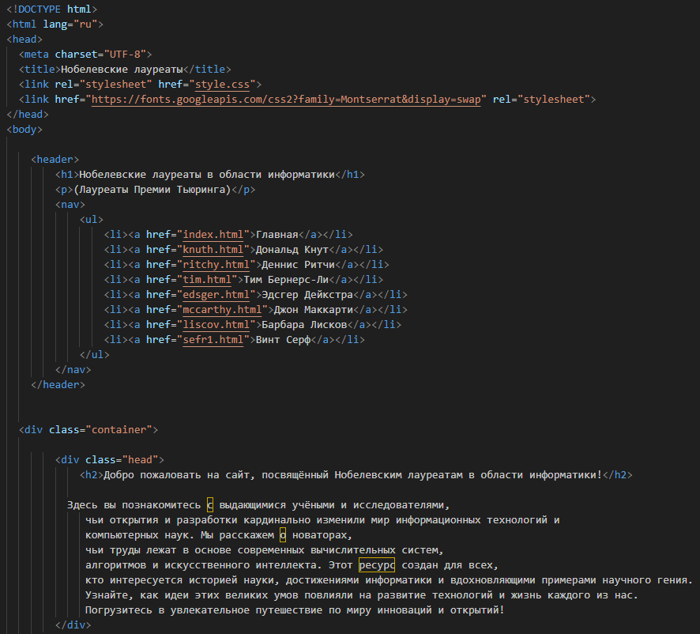**

**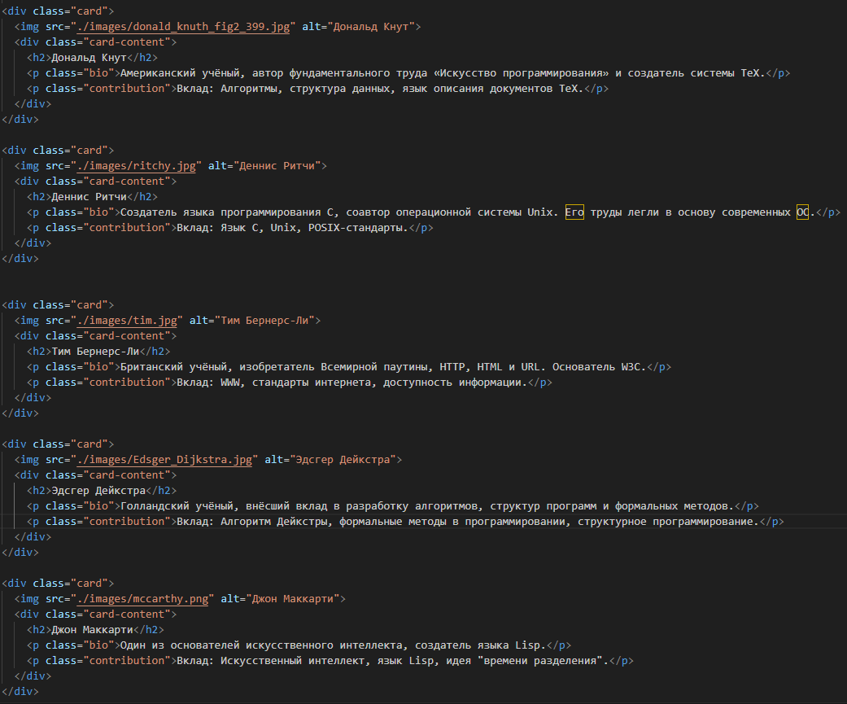**

**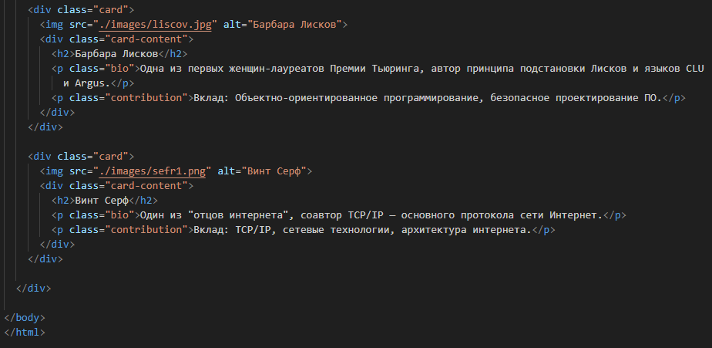**

**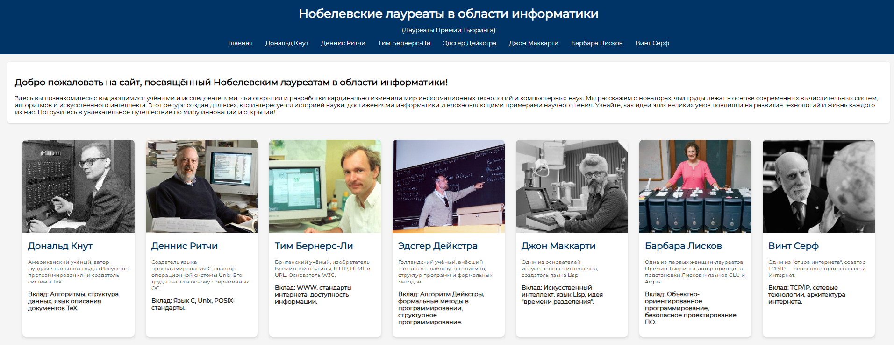**

2) Код и страница сайта про Дональда Кнута

**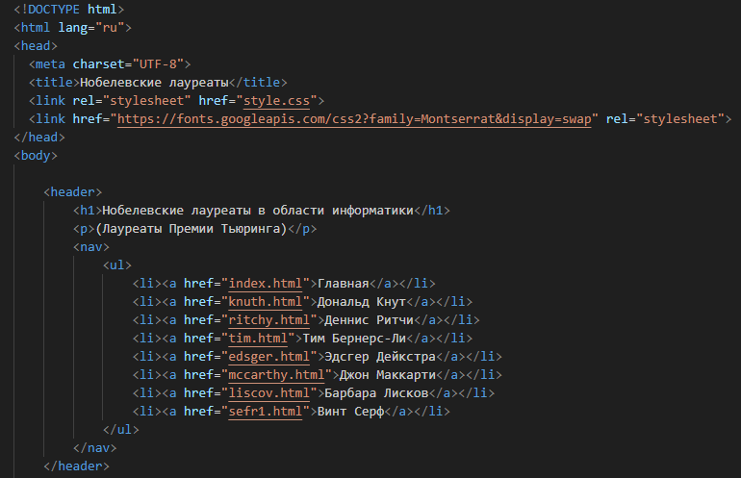**

**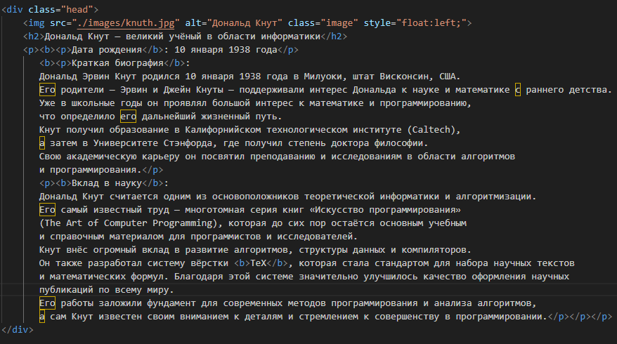**

**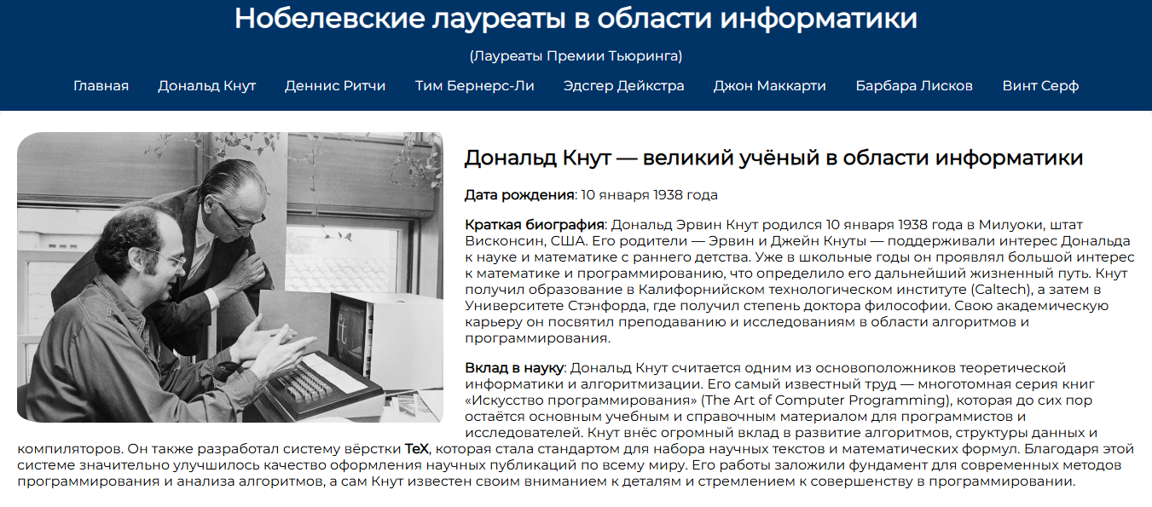**

3) Код и страница сайта про Денниса Ритчи

**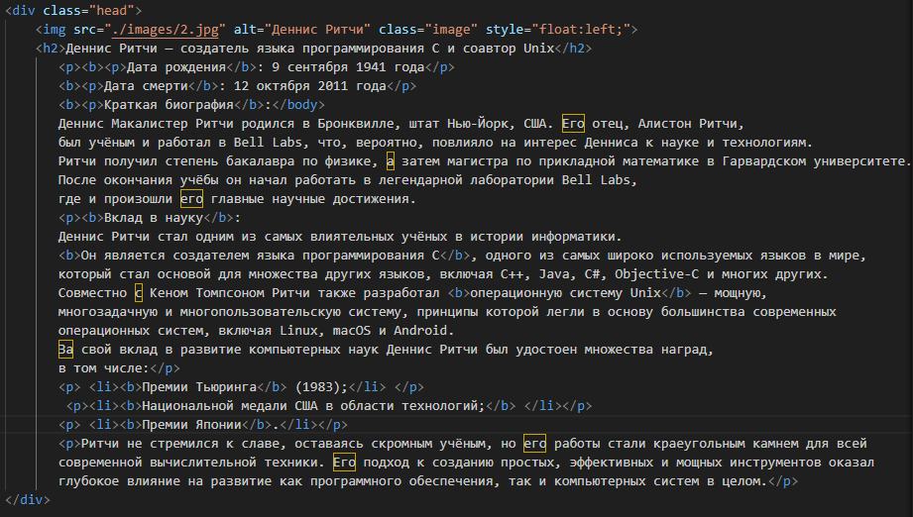**

**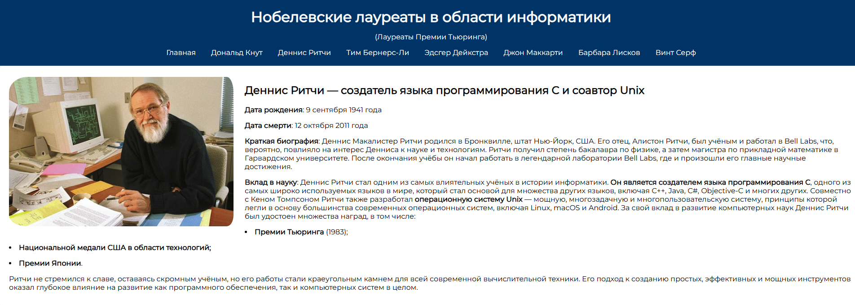**

4) Код и страница сайта про Тима Бернерса-Ли

**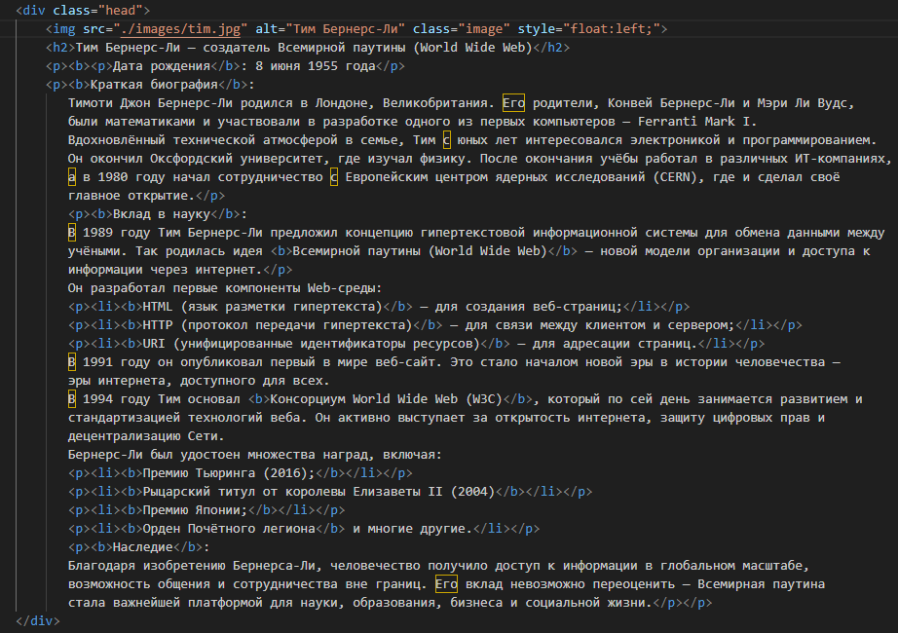** **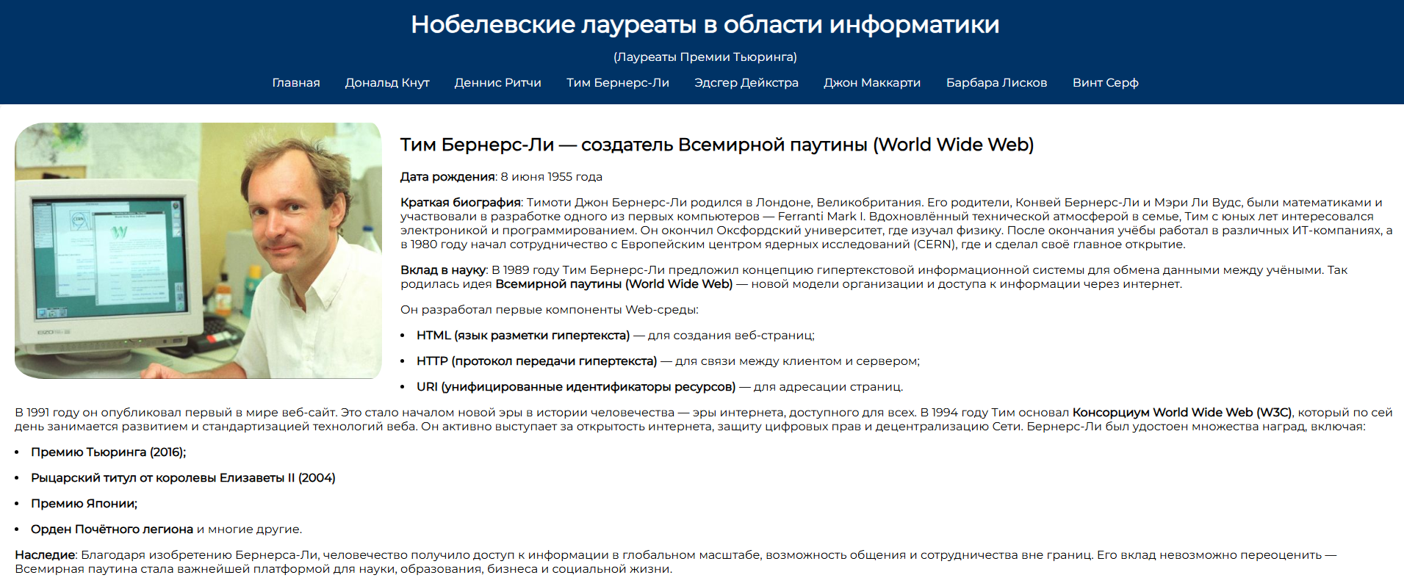**

5) Код и страница сайта про Эдсгера Дейкстра

**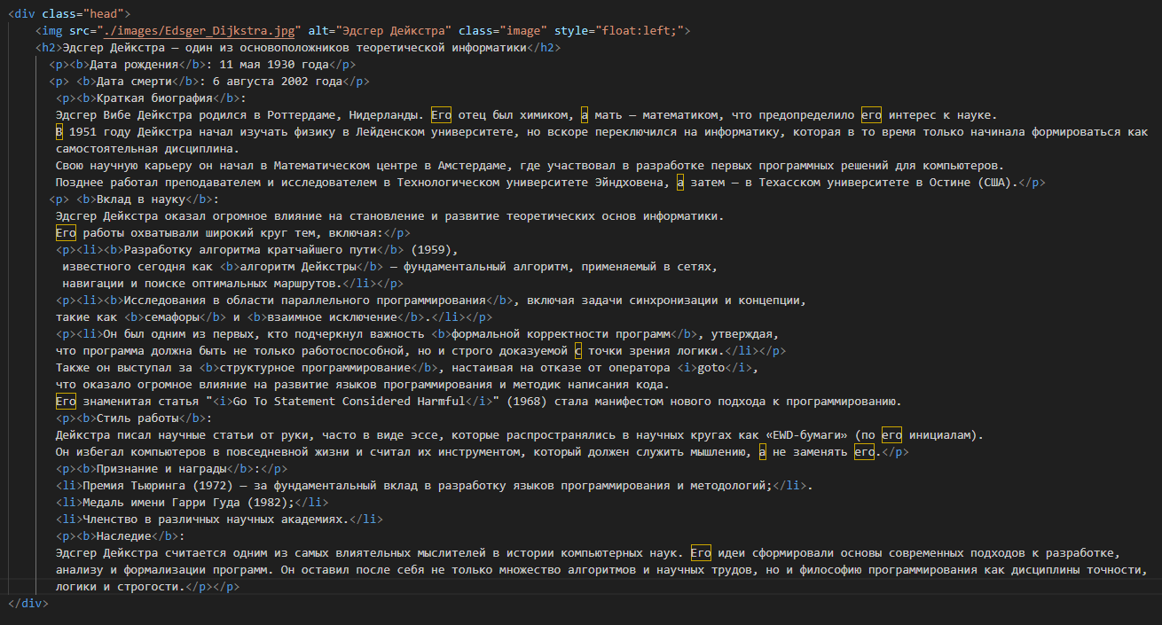** **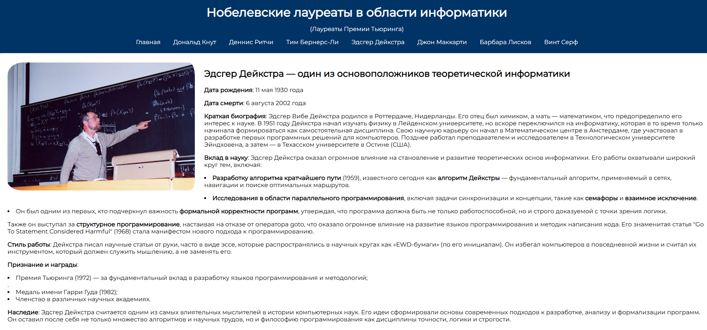**

6) Код и страница сайта про Джона Маккарти

**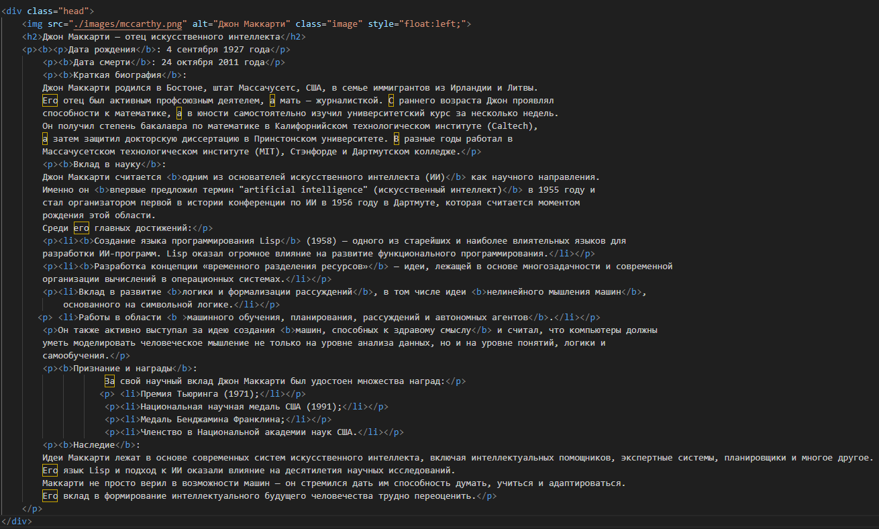**

****

7) Код и страница сайта про Барбару Лисков

**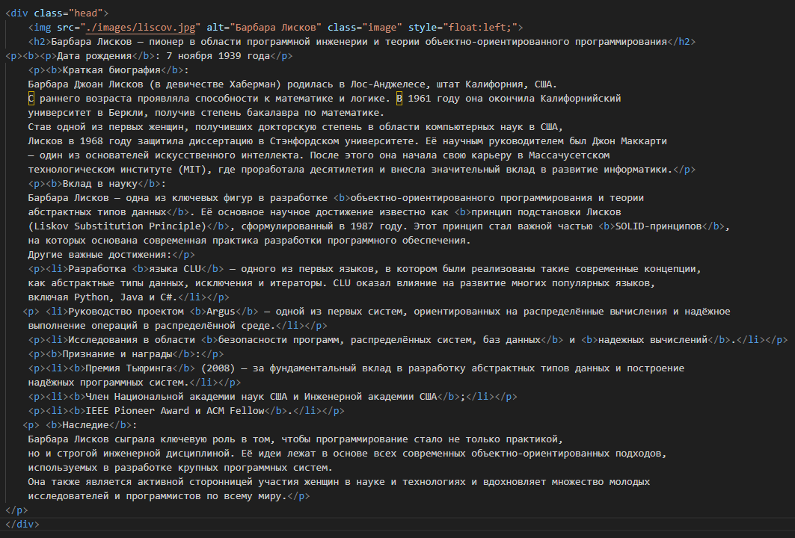**

**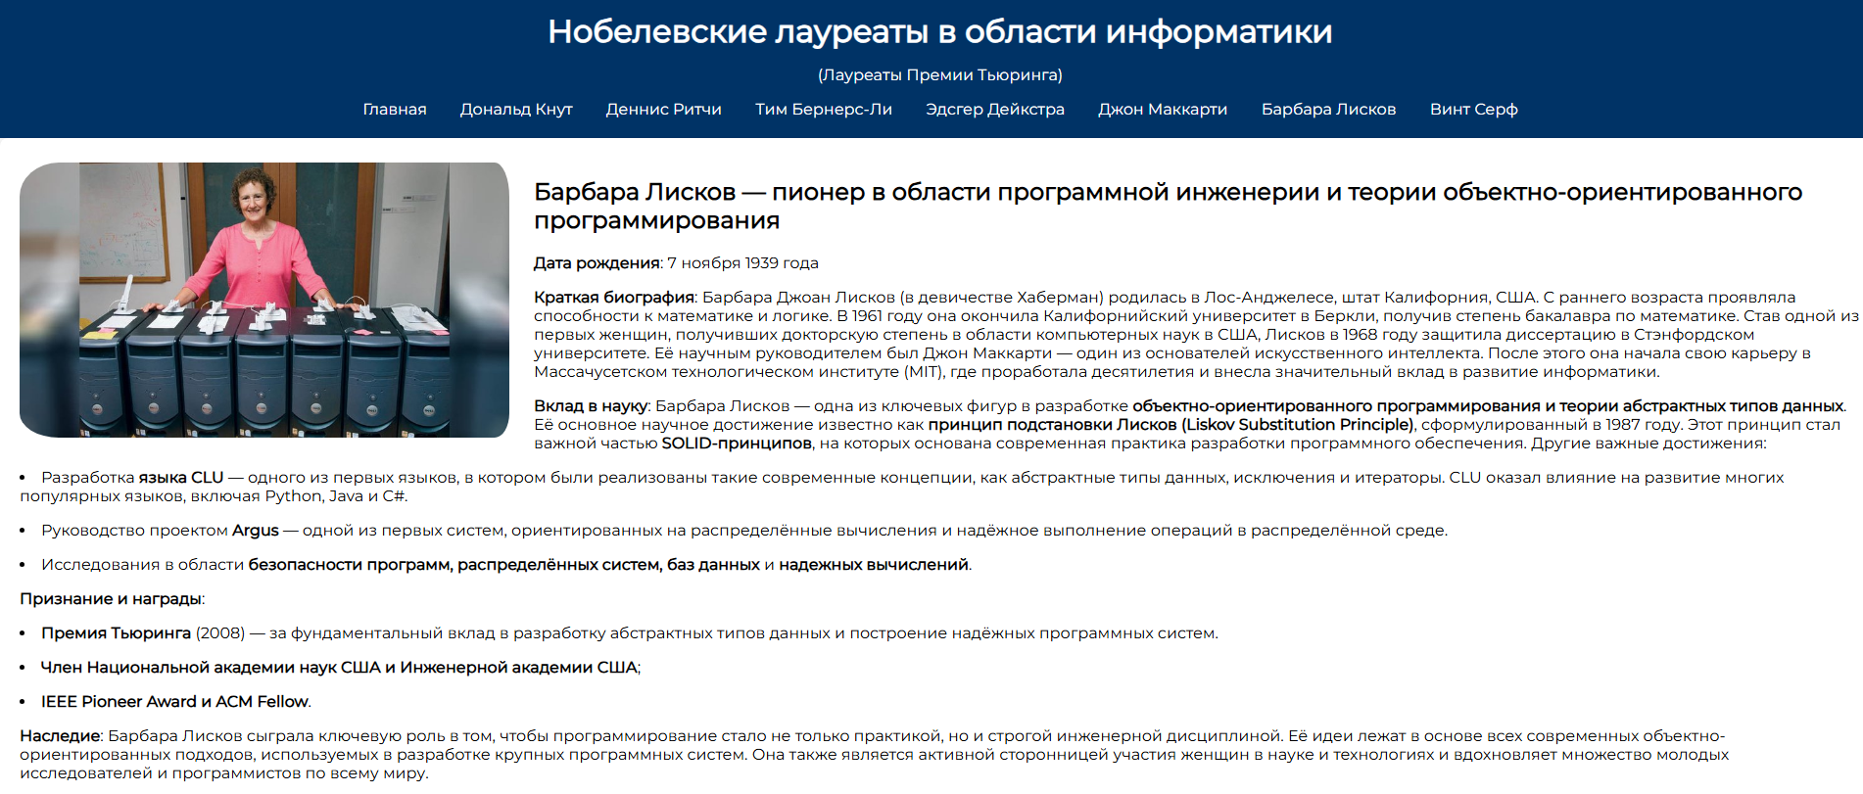**

8) Код и страница сайта про Винт Серфа

**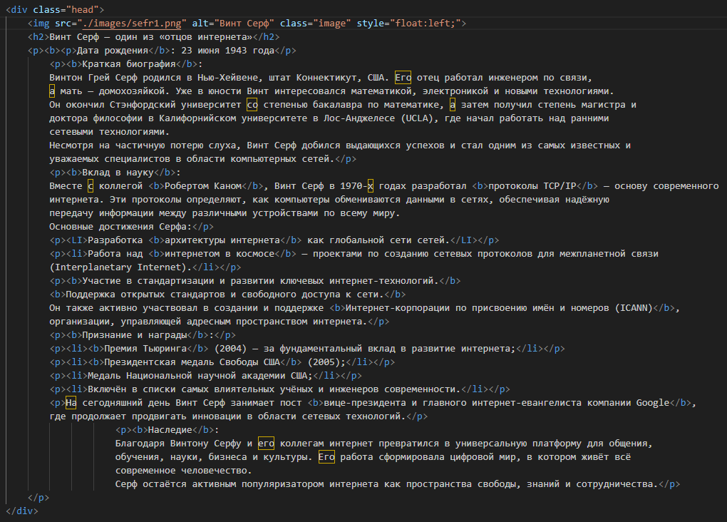**

**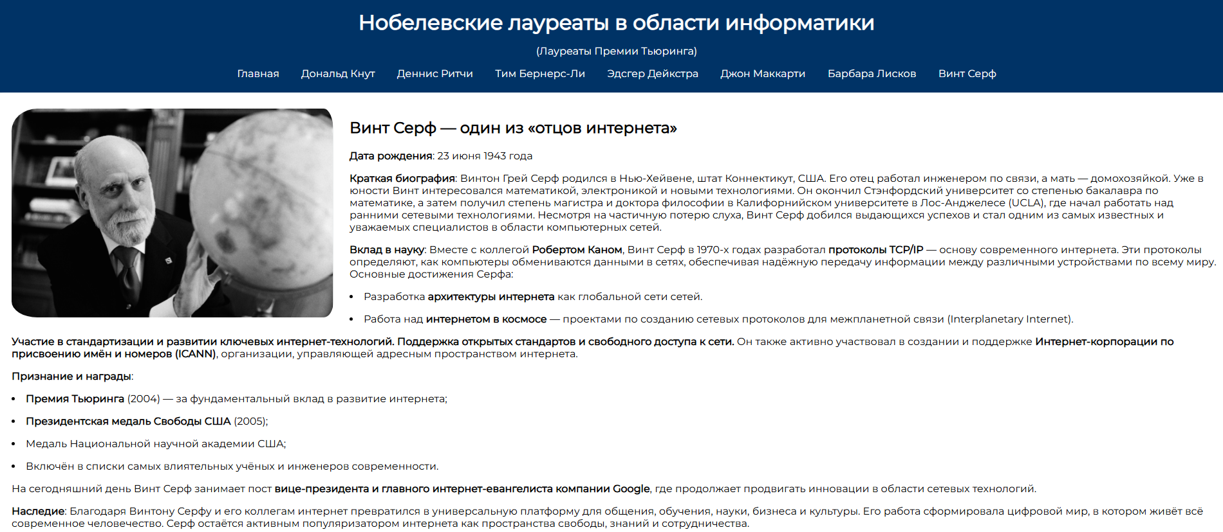**

**ЗАКЛЮЧЕНИЕ**

В ходе выполнения индивидуального проекта была разработана информационная веб-страница, посвящённая выдающимся учёным — нобелевским лауреатам и лауреатам Премии Тьюринга в области информатики. Работа включала в себя несколько этапов: подбор и анализ информации о жизни и достижениях учёных, структурирование материала, проектирование дизайна сайта, а также создание и оформление страниц с использованием современных технологий веб-разработки (HTML, CSS).

Особое внимание было уделено качеству и достоверности представленного контента, а также удобству интерфейса для пользователей. В результате получился познавательный и наглядный ресурс, который может использоваться в образовательных целях — как справочник или презентационная платформа для учащихся, интересующихся историей и развитием информационных технологий.

Создание сайта позволило не только углубить знания в области информатики и веб-разработки, но и расширить кругозор в части вклада конкретных учёных в развитие цифрового мира. Проект показал, насколько важны системный подход, аккуратность в подаче информации и технические навыки при создании образовательных Интернет-ресурсов.

**ИНФОРМАЦИОННЫЕ ИСТОЧНИКИ**

1. Официальный сайт Премии Тьюринга — https://amturing.acm.org
2. Википедия — свободная энциклопедия:
   * [https://ru.wikipedia.org/wiki/Дональд\_Кнут](https://ru.wikipedia.org/wiki/%D0%94%D0%BE%D0%BD%D0%B0%D0%BB%D1%8C%D0%B4_%D0%9A%D0%BD%D1%83%D1%82)
   * [https://ru.wikipedia.org/wiki/Деннис\_Ритчи](https://ru.wikipedia.org/wiki/%D0%94%D0%B5%D0%BD%D0%BD%D0%B8%D1%81_%D0%A0%D0%B8%D1%82%D1%87%D0%B8)
   * [https://ru.wikipedia.org/wiki/Тим\_Бернерс-Ли](https://ru.wikipedia.org/wiki/%D0%A2%D0%B8%D0%BC_%D0%91%D0%B5%D1%80%D0%BD%D0%B5%D1%80%D1%81-%D0%9B%D0%B8)
   * [https://ru.wikipedia.org/wiki/Эдсгер\_Дейкстра](https://ru.wikipedia.org/wiki/%D0%AD%D0%B4%D1%81%D0%B3%D0%B5%D1%80_%D0%94%D0%B5%D0%B9%D0%BA%D1%81%D1%82%D1%80%D0%B0" \t "_new)
   * [https://ru.wikipedia.org/wiki/Джон\_Маккарти](https://ru.wikipedia.org/wiki/%D0%94%D0%B6%D0%BE%D0%BD_%D0%9C%D0%B0%D0%BA%D0%BA%D0%B0%D1%80%D1%82%D0%B8)
   * [https://ru.wikipedia.org/wiki/Барбара\_Лисков](https://ru.wikipedia.org/wiki/%D0%91%D0%B0%D1%80%D0%B1%D0%B0%D1%80%D0%B0_%D0%9B%D0%B8%D1%81%D0%BA%D0%BE%D0%B2)
   * [https://ru.wikipedia.org/wiki/Винт\_Серф](https://ru.wikipedia.org/wiki/%D0%92%D0%B8%D0%BD%D1%82_%D0%A1%D0%B5%D1%80%D1%84)
3. Кнут Д.Е. «Искусство программирования» — Москва: Вильямс, 2016.
4. Официальный сайт Тима Бернерса-Ли — <https://www.w3.org/People/Berners-Lee>
5. Сайт Google о Винте Серфе — https://about.google/intl/ru/our-story/vint-cerf/
6. Учебные материалы по информатике и программированию, доступные на образовательных порталах:
   * <https://habr.com>
   * <https://proglib.io>